國立台灣科技大學計算機中心推廣課程
INTERNET簡介



主講人：陳志銘
國立台灣科技大學電子工程研究所博士候選人
分 機：7202
E-Mail：D8602002@mail.ntust.edu.tw

認識INTERNET

到底Internet是什麼？為什麼要稱為網際網路呢？

網際網路源起於美國，起初因應軍事上的需要，開始進行ARPANET的網路計畫，1980年因通訊技術趨於完善，吸引美國各大學和研究機構掀起連上ARPANET的熱潮，到後來衍生為Internet，網路便漫延開來，跨國際連接，使網路的世界沒有國界之分，稱為網際網路。

網際網路(Internet)是一個互連的網路，透過一個共同協定如TCP/IP，將不同的主機、週邊設備、個人電腦等彼此連接的一個大蜘蛛網式的網路。

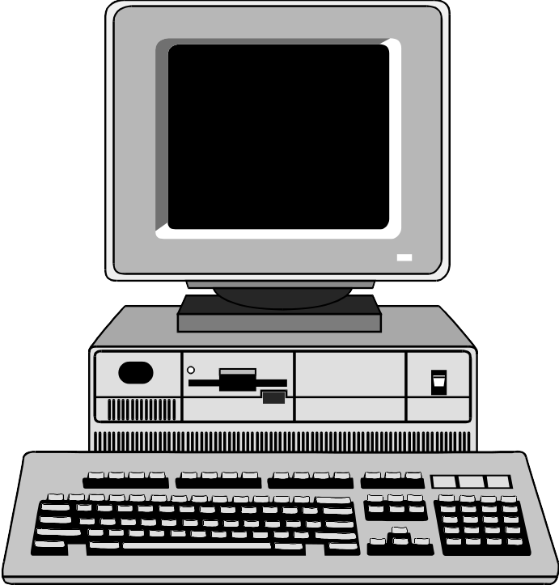

個人電腦
區域網路
HINET
SEEDNET
全球網路
(Internet)

美國普林斯頓大學 JVNCnet
美國網路
SprintLink

TANET

Fig.1 台灣三大網路與網際網路連接圖

網路是由許多台電腦連接組成，所以Internet成為了電腦之間彼此溝通的要道，最大的好處是傳遞資料（也就是檔案）快又方便。和用磁片比起來，是天壤之別。我可以在甲電腦中建立資料，利用網路將資料傳送到另一部丙電腦上，但是甲與丙都必須在網路上才行。
因為資料可以相互傳輸，資源可以共享，網網相連，而造就一個網路新世界，改變人們生活的方式，會在我們的日常生活中佔有一定的份量，並帶來驚喜。Internet是多采多姿的，如同上百貨公司一樣，你可以找到你要的東西，不只是資訊新聞，購物、股票買賣也可以，而電腦也不再是冷冰冰的
機器，是您觀看世界的窗口。

網路的種類：
１.區域網路（Local Area Network）：
屬密閉式網路。這種網路內的資源只能供在這個區域內的人使用，屬於小型網路。具有組成網際網路之基本元件及硬體設施，由於不是透過電話線連接，故在此網路上的每部電腦都須加裝網路卡來連接，用以取代數據機的功能。這樣的獨立網路，不受外界干擾，多用在各企業公司內部，上傳或下達命令運作及資料傳送使用，方便各部門之門聯繫，又稱〔Intranet〕。
２.廣域網路（Wide Area Network）：
又可稱為網際網路，即所有的區域網路連接起來。以前還有所謂的中型網路（MAN），但隨著時代的進步，網路的型態一直在改變，網路使用者日增，更讓網路的使用風氣在全球蔓延開來。小型、中型、大型網路變的模糊不清不易區分，現多分為Internet及Intranet兩種。

馬上回顧：
Internet 的由來。
甚麼是區域網路？
甚麼是廣域網路？

什麼是通訊協定？

在真實的世界中，人與人主要的溝通方式是語言。當各國的人相處在一起時，每一個人都說著自己國家的語言，當大家一起交談時就會產生雞同鴨講的結果，誰也不曉得誰說的內容。同樣的道理，電腦世界中也是一樣的，當大家的電腦都連在一起時，彼此也都無法交換訊息。
所以當不同的電腦系統如PC、UNIX、SUN、MAC、PowerPC等要透過網路來連接交換訊息時，必須要有一個共通的標準，才能在不同的電腦之間相互溝通。這個共通的標準就叫〔通訊協定〕，目前網際網路上主要的通訊協定為〔TCP/IP〕。

何謂網址？
網路上有數千萬台計的電腦，如果我要和其中一台電腦聯絡、互通消息時怎麼辦呢？挨家挨戶的拜訪？天呀！不累死我才怪。

台灣有二千多萬的人口，由於每一個人都有一個居住的地址，所以我們可以按地址去找尋對方。同樣的，網路上的電腦主機也是如此，每一台電腦都有一個地址，我們稱為網址。

在TCP/IP通訊協定中，電腦的地址稱為IP位址（IP Address）。IP的位址表示分為四個部份，由四組數字所組成，如〔140.118.31.60〕，而每組數字最大不超過256。

可是在這麼多的電腦，這麼多的數字，要如何去記？好像是很頭痛的問題。如果可以用類似名稱、名字的稱呼，是不是比較容易？所以有了〔領域名稱系統〕DNS（Domain Name System）的出現。它是用分層的方式來表示網址，如：
www.ntust.edu.tw

www（表示www主機），ntust（表示國立台灣科技大學），edu（表示學術機構），tw（表示台灣地區）。

以下列出一些常用的區域名稱所代表的涵意：
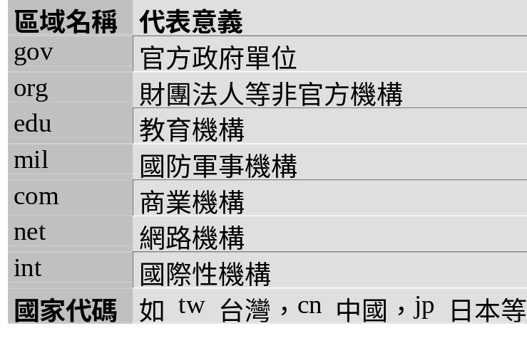

主從架構（Client/Server）
這是網路上一個重要的觀念，Internet上的許多服務均採此架構。網路上常見的伺服器有：郵件伺服器（Mail Server）、網路新聞伺服器（Net News Server）、WWW伺服器、BBS伺服器等。若我們使用瀏覽器看WWW，那麼我們就是客戶端，而提供WWW服務的主機就是伺服器。

馬上回顧：
目前網路上最常使用的通訊協定是那一種？
www.ntust.edu.tw 可能會是那一種機構的伺服器？
www.msot.com.jp 可能會是那個地區的伺服器？

網路上有什麼資源可以利用？
網路資源可分為兩種：一種是網路「資訊資源」；一種是網路「服務資源」。網路「資訊資源」提供許多訊息資料，可分為三種：包括（一）通訊傳播：如電子郵件、電子佈告欄、網路論壇、網路新聞；（二）提供參考性的查詢資源：如目錄、索引、全域檢索等查詢資源的功能；（三）提供可資學習的原件資料：如電子書、電子期刊各種教材等。有許多娛樂性的資源，如各種電子遊戲等網路”服務資源”則如提供檔案傳輸，遠程載入等和資訊內容沒有直接相關的服務項目。

網路資源的種類：

網路資訊資源
♠通訊傳播
♠提供參考性的查詢資源
♠提供可資學習的原件資料

網路服務資源
♠遠程載入
♠檔案傳輸
♠校園資訊系統(Campus Wide Information Systems， CWIS)

向INTERNET出發
如何連上INTERNET?
軟硬體配備
連接網路的軟硬體基本配備和網路環境有密切的關係，譬如網路環境是區域網路（如在校園或學生宿舍有校園區域網路之設置）或透過撥接式（利用電話線連絡網路主機）的網路，其軟硬體配備有所不同，以下分述之：

區域網路 (Local Area Network，LAN)

直接使用各校或公司提供給學生或員工上網的環境與設備。

在家自行上網

一般個人及單機環境的電腦，必須要擁有帳號及數據機。帳號是使用者在登入某一主機時所需的『開門鑰匙』，它可以是學生在校內所擁有的帳號，或是向ISP申請的帳號。數據機則是電腦與電話系統的轉換器，由於電腦與電話系統處理及儲存訊息的方式截然不同，因此必須藉由數據機來轉換二者間資料傳輸的方式。
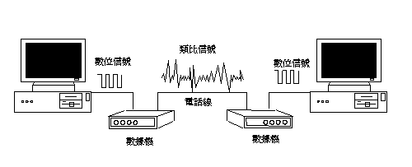
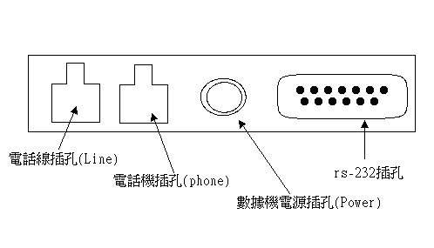
取得帳號
學術網路
若為學校的師生，請向學校計算機中心申請一個帳號。各地的公共圖書館也可嘗試透過台灣學術網路區域網路中心洽接上網。

網路服務業者 (ISP) 的選擇
一般人上網的主要途徑包括工作地點﹑學校﹑研究室﹑家中﹑甚至是新興的網路咖啡屋。ISP (Internet Service Providers)是希望能為利用數據機撥接上網的個人使用者及小規模企業提供服務。各ISP的服務項目﹑收費方式及費率皆不相同，且其提供之傳輸也不盡相同，另外，除了電信局的HiNet之外，各業者有其成本上的考量，而無法在全省分別設立服務站，因此，使用者若有需要向ISP申請帳 號時必須多方考量。

ISP之收費方式
電話費﹕由於撥接上網上網是使用電話線路，就和使用電話一樣必須負擔電話線路使用費。

連線設定費﹕第一次向ISP申請帳號時繳交，只要持續使用，就不需要再交第二次。不過帳戶中斷過再次申請，則需再繳一次設定費。申請另一家ISP，也要再支付另一次的連線設定費。

網路接續費﹕分擔網路服務公司相關線路營運人力等相關的費用。

撥接的使用費大概可分為下列三類﹕
1. 每月繳交一定的費用，使用規定的時數，超過時數上限後，要依超過的時間收取超時費用，每一家ISP有不同的收費標準。

2. 繳交定額費用，不限使用的時間。

3. 類似購買電話卡的方式，付一筆費用使用一定的時數，通常會規定需在一定時限內用完。

選擇ISP時的考量要素：
♠撥接號碼在同一縣市的。
♠撥接門號要充足
♠計費方式
♠連線速度
♠線路品質
♠線路頻寬
♠電子信箱

線路頻寬種類：

線路 | 最大傳輸速度（頻寬）
T1 | 1.544 Mbps
T2 | 6.321 Mbps
T3 | 44.736 Mbps
T4 | 274.176 Mbps

瀏覽器：
觀看 WWW 全球資訊網需要的軟體，目前來說主要有網景的Netscape Navigator 及 微軟的 Internet Explorer，兩家的市場佔有率都差不多，各有各的特色，互相爭奪這個市場，受惠的就是我們使用者了。

以下我們為您準備了一張清單，幫助您準備上網的用具。
１.電腦一部
２.Windows 系統
３.數據機一台及相關設備（如變壓器、電纜線等）
４.向 ISP 申請的網路撥接帳號及密碼
５.瀏覽器軟體
６.電話線

馬上回顧：
想要連線上網路，所須要的條件有那些？

一起逛逛WWW

全球資訊網(World Wide Web，又稱WWW，或W3)，簡稱Web， 最早是由歐洲量子物理實驗室(CERN)於1989年所發展出來的。 最初的目的僅是要利用網路化串連的功能，為全球的物理家提 供文件傳輸的途徑，以便進行學術交流、分享研究資料。 全球資訊網(WWW)繼Gopher之後，成為網際網路的新寵，主要 在於其兼具處理超文件(Hypertext)和多媒體(multimedia)的 能力。目前最廣為使用的瀏覽器，包括微軟公司Microsoft出 版的Explorer和網景公司(Netscape)出版的Navigator。

全球資訊網(WWW)以『超文件串連(hyperlink)』的功能為主， 配合網路通訊協定(HTTP，Hyper Text Transfer Protocol) 及相關的超媒體文件展示軟體，各網站可藉由網頁內文字串連 的功能作跨平台(platform)的流通，而達到網網相連的效果。
下圖是 Web 站台的畫面
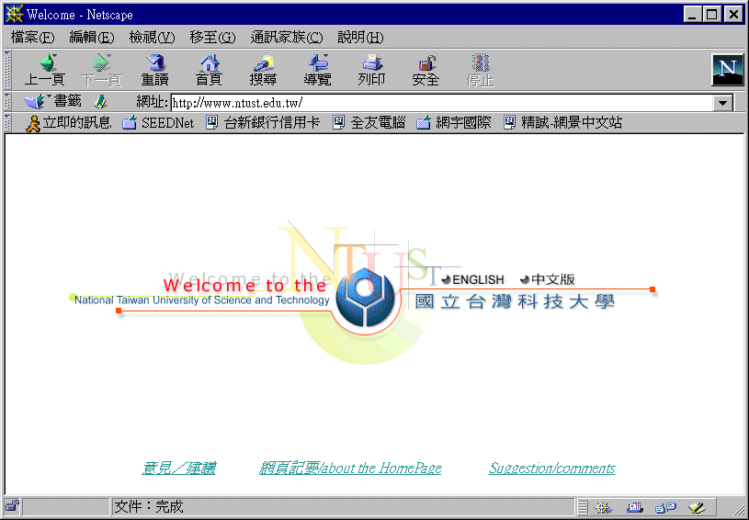
如上圖的美麗畫面，我們稱為 Home Page，也就是中文說的〔烘焙雞〕。〔烘焙雞〕是由一種稱為 HTML 的語言所寫成，因為是由語言來撰寫成的，所以要用瀏覽器將語言翻譯執行。當我們在 WWW 上看到的文章、圖片、可以用點選的方式進入，去了解更進一步的內容，像這樣的效果，我們稱為〔超連結〕。

如何叫出瀏覽器觀看？（這兒以Netscape為主）
方法一：
當我們使用撥號網路撥接上網後，可以在桌面上找到一個瀏覽器的圖案，將滑鼠指標移至其上，按滑鼠左鍵二下。

方法二：
按下〔開始/程式集/Netscape Communicator/Netscape 領航員〕後即可叫出瀏覽器。如果桌面上沒有這個圖案，請用這個方法。
當我們叫出瀏覽器後，出現的畫面如下圖：

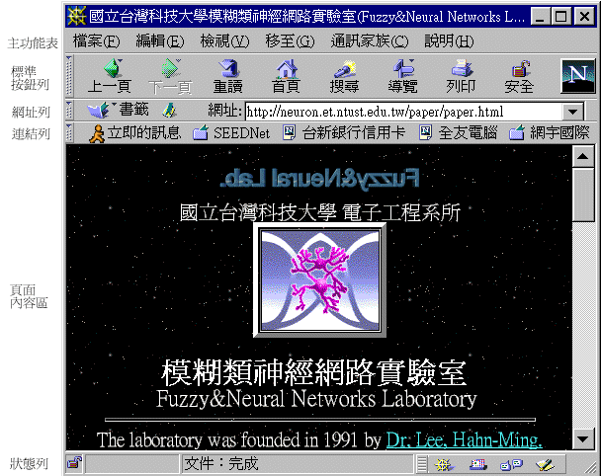

主功能表：
與 Windows 下的視窗軟體一樣，包含所有功能的選單及設定。
標準按鈕列：
將瀏覽器上最常用的功能變化為按鈕，讓您更快速便利的操作。
連結列：
可以把你常去的網站化為按鈕，使你在任何畫面下，迅速連結到你想去的站台。
位址列：
供輸入網址，使電腦連結到該位址，讀取資源。

頁面內容區：
顯示或表達網路資料的地方，如聲音、影像、文字、圖片等。
狀態列：
表示目前瀏覽器的工作情況及所在位置等即時資訊。

基本操作
當我們用瀏覽器看到的資訊內容，如果滑鼠指標會變成手的形狀，表示有進一步說明或是一個連接點稱為〔連結〕，按下滑鼠左鍵可以讓您迅速到另一個畫面，如同選單的點選操作方式。

立刻練習：
嘗試呼叫出Netscape瀏覽器視窗。
常用功能：

上一頁：

下一頁：

如同 Word、Excel 等軟體的復原鍵一樣，讓您在瀏覽網頁的內容時，可以回到上一個畫面或還原到剛才顯示的畫面。如同翻書上一頁、上一頁的動作。旁邊的向下三角形，記錄你剛才瀏覽過的網頁，按下三角形選擇你剛才去的網頁，就可立即跳至該畫面。
停止：

當我們在觀看一些網站資料及內容時，需要從網路上讀取資料。如果讀取資料太久想停止或中斷資料的讀取，請按停止鈕即可馬上中斷資料的讀取。
重新整理：
我們在觀看一些網站資料及內容時，有時候資料會讀取不完整，造成顯示的畫面會有錯誤。這時請按下重新整理，電腦會重新從網路上讀取資料。
位址列：
這是一個提供我們輸入網址的地方。我們常會在報紙上看到或廣播中聽到介紹一些好的網站，並提供網址，只要把網址記下來，在這兒輸入即可。有時您已知的網佔位址，也可在此輸入。

立刻練習：
連線到下列網站：
蕃薯籐 (http://www.yam.com.tw )
網路小博士兒童站 (http://www.webkidz.com.tw )
台灣網路資源索引 (http://www.openfind.com.tw )
奇摩站 (http://www.kimo.com.tw )

"書籤（Bookmark）"的使用

Bookmark有如書籤﹐可隨時記錄重要的網頁﹐以便日後再次尋 訪﹐可省卻再次四處搜尋相同節點或資料的麻煩﹐使用方法也 相當簡單。

選擇『Bookmark』下拉式對話方塊, 再點一下(Click)『新增書籤』即可予以記錄該網頁位址。

"書籤（Bookmark）"的管理

但若所記載的網頁位址超過一定數量﹐便只能由『More Bookmark』中才能看到所有的記錄。有鑑於此﹐使用者需利用 「分類」的小技巧來管理書籤。

縱合演練：
連線上蕃薯藤網站 ( www.yam.com.tw )
並且將它加入書籤中。

如何在網路上找資料

通常在五花八門的網路資源中，我們可以透過瀏覽的方式，瀏覽相關的主題，並隨時利用超連結(滑鼠指列有小手出現者即按滑鼠左鍵)便可連結到新的網站。譬如蕃薯藤的指引便將中文的網路資料整理得很完整，像一部大百科全書分門別類一般，可供瀏覽。
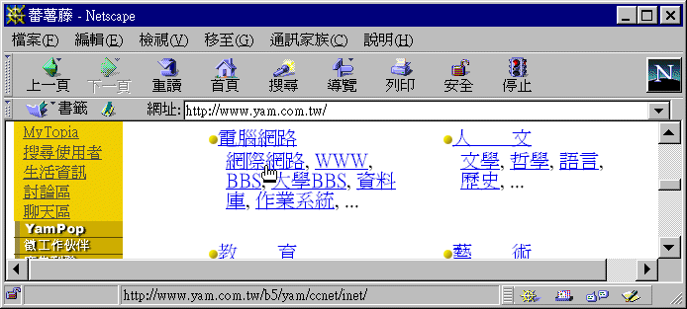

另一種是檢索的方法，在檢索功能的框框中，鍵入關鍵字，再按「GO」，系統便會告知你新檢索到的資料有那些，兩種方法可交互使用。
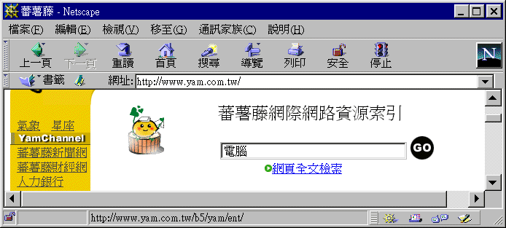

簡單介紹蕃薯藤的查詢用法：
萬用字元 "＊"：

當我們要查詢的關鍵字詞，有部份不清楚或不確定的文字，可用萬用字元來代替，或者把多個關鍵詞用 "＊" 連起來，即所查詢的關鍵字必須全部出現，並且依照順序排列。例如：
關鍵字 | 目的
國*科*會 | 希望找國科會，暨國家科學委員會
大學*電*系 | 希望找大學電子、電資科、電機等相關科系

空格分隔：

查詢方塊內輸入的關鍵字詞可以用空格來分隔多個關鍵字詞。表示搜尋至少含一個關鍵字詞的資料。各關鍵字詞之間的順序不會影響查詢的結果。例如：
關鍵字 | 目的
政治 新聞 | 希望找政治、新聞的資料
小說 漫畫 卡通 | 希望找小說、漫畫或卡通相關的資料

〔＋〕與〔－〕：

當輸入多個關鍵詞時，可以在部份的關鍵詞之前以加上〔＋〕號或〔－〕號，來強迫要求查詢結果必須包含（"＋"）或不可以包含（"－"）某個關鍵字詞。例如：
關鍵字 | 目的
網路 ＋撥接 公司 | 希望找提供撥接的網路或公司
＋旅遊 資訊 雜誌 | 希望找與旅遊相關的資訊或雜誌

大部份的搜尋站台基本使用方法，都是相同或類似的。

立刻練習：
1.找尋與” Internet 簡介” 相關之網站
2.找尋和小說、漫畫、卡通有關的網站。
3.找尋提供撥接的網路或公司。

檔案下載
網路上有許多可以免費下載之公用軟體(shareware)，便有些網站專門集結這些軟體，供他人下載使用，這些網站前便冠以『ftp:// 』．FTP（檔案傳輸）既是程式﹐同時也是相互連結的電腦間進行檔案傳 輸的工具﹔藉由FTP的程式﹐使用者只要以簡易的指令即可免 費取用網路上公開的資訊﹑軟體﹑影像﹑聲音﹑電子圖書及期 刊等各類型檔案。使用者到FTP站下載軟體或程式時除可利用Netscape直接 傳檔之外，亦可利用FTP的程式下載軟體。在Windows環境的FTP程式﹐則稱為 WS_FTP 。

以下就開始介紹 WS_FTP for Win95的使用方法 。

用WS_FTP傳輸檔案
WS_FTP為視窗模式之檔案傳輸工具。藉由圖示的方式﹐使用者 毋需記憶繁複的指令即可使用﹐較早期DOS版的FTP更具親和力 。

WS_FTP何處尋
台科大 ftp://ftp.ntust.edu.tw/Winsock/FTP_Applications/WS_FTP
交 大 ftp://NCTUCCCA.edu.tw/Windows/Windows95/Winsock/FTP
淡 江 ftp://ftp.tku.edu.tw/Windows/WinSock/FTP/WS_FTP

設定WS_FTP
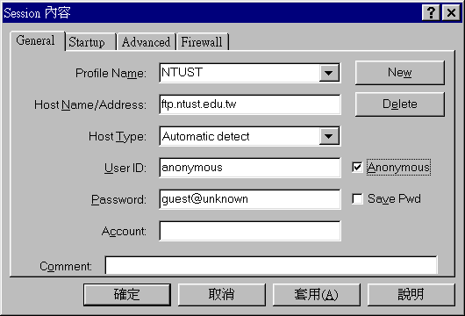

建立新位址：為便於使用﹐避免重複鍵入常用的位址﹐WS_FTP 提供了類似地址簿的功能。其步驟如下

選擇『New』功能鍵

在『Profile Name』﹐為Host Name之識別名稱﹐使用者自 行填入站名。

『Host Name』為遠方主機之位址﹐例如﹐NCTUCCCA.edu. tw﹐此欄務必填寫以告知欲連線之位址。

『Host Type』為遠方主機之機型﹐通常是選Auotomatic Detect (自動偵測)

『User ID』﹐在右側的『Anonymous Login』打勾﹐則欄 內會自動出現anonymous﹐『Password』欄內也會自動出 現guest@unknown﹐亦可填入你的E-Mail

若要永久儲存『Password』欄內的資料可於右側的『Save Password』打勾

當然﹐部份的FTP位址對於使用者有特定的限制﹐『User ID』及『Password』便須依據其規定﹐填入已在對方主機註冊的帳號

使用者在預備連線前﹐除了選取所欲傳輸的檔案之外﹐記還要 再選取位於訊息視窗上方的資料傳輸模式﹐下圖為訊息視窗：
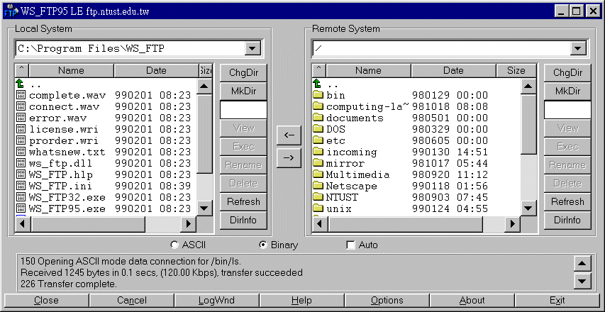
ASCII為文字檔模 式﹐Binary為二進位檔模式﹐Auto則是由系統自動偵測。而位 於整個視窗下的幾個重要功能鍵﹐其使用說明如下﹕

Close﹕結束與遠方電腦的連線

Cancel﹕取消此次的傳輸﹐但不中斷與遠方電腦之連線
LogWnd﹕查看與遠方電腦連線之紀錄

Help﹕線上操作求助

Exit﹕關閉WS_FTP這個軟體

使用上，我們可以使用滑鼠左鍵選擇欲傳送的檔案、資料夾；使用【上傳】、【下載】，決定資料傳送的目標。

馬上練習：
使用WS_FTP連線上台灣科技大學FTP站( ftp.ntust.edu.tw )。
下載一個檔案到我的電腦中。

用Archie搜尋檔案
Archie服務站是加拿大McGill大學開發的系統，其原理是由Archie服務站的一支程式定時在全世界各“匿名檔案傳輸服務站”跑一遍，將檔案資訊抓回來，並定時更新。

交通大學校園網路策進會(NCTU CCCA)擁有亞太地區最具規模的”匿名檔案傳輸服務站”(anonymoust FTP server)，和”搜尋檔案”所需的Archie 服務站(Archie Server)。

”匿名檔案傳輸服務站”是存放”可以免費自由取閱的公用軟體”的所在，要找到存放某個檔案，軟體程式的所在，有兩個方法，一是”瀏覽”，另一便是借助Archie這個搜尋服務站。”瀏覽”費時，且不一定能找到所要的檔案資料；利用Archie搜尋，十分有效率。

台灣地區有兩個Archie服務站分別在交通大學和中央大學，中央大學的Archie服務站有提供CGI Form之介面查詢，頗易於使用。
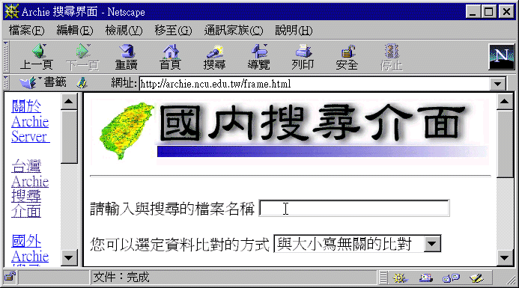 中央大學Archie站台。
檢索結果出現之後，可以利用電子郵件的方法將資料寄回自己的信箱，也可以存成個人電腦的一個檔案，當然可以直接打開WS_FTP，將需要的檔案傳回來．通常一個檔案可能存在很多不同的FTP位址，注意選擇離自己比較近的FTP位址，傳輸速度可能快一些。

馬上練習：
連線到中央大學Archie站
找尋下列檔案：  ws_ftp
• sscan
 netterm
遠端登錄Telnet
有些時候，我們會想連接上某些系統，但這些系統所提供的服務並未包含瀏覽器所能支援觀看使用的格式，這時我們需要的是另一類型的網路工具；而這工具就是遠端登錄程式，也就是Telnet。

如何使用TELNET
直接在Windows 95下使用telnet
請您選取開始／執行命令，開啟執行對話方塊。
•請鍵入" telnet" 後，按下【Enter】鍵。
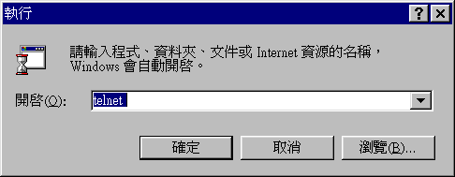
螢幕上會出現Telnet視窗，由於尚未連接任何主機，故畫面一片空 白，且視窗名稱為 "telnet-(無)"。
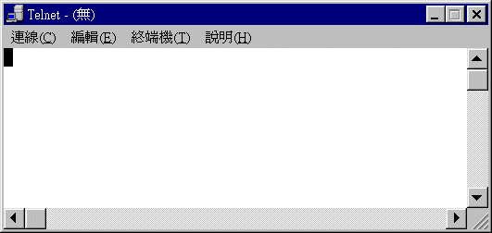
如果連接任一主機成功，則視窗名稱會顯示該主機名稱。

使用網路連線軟體NetTerm
- 點選Netterm的於桌面的截徑。
- 出現對話窗後，在點選電話或電話簿連線。
- 我們可以於Telnet Default中，輸入我們想要連線的站台。
最後再以滑鼠左鍵點選。
- 如果連線成功，將會出現對方站台的登錄畫面：
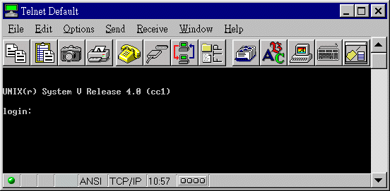

航向BBS
本部分可視為Telnet程式的練習。
BBS原名為Bulletin Board System 中文名稱為電子佈告欄。

登入台灣科大電子BBS站，使用Nettrem，電話簿中的Telnet Default設為140.118.2.100。
以參觀者( guest )進入。
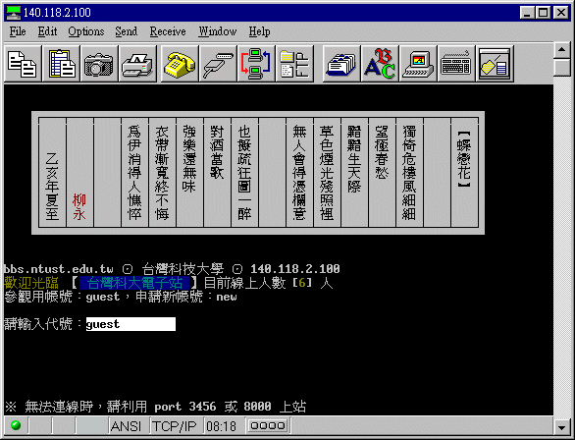

出現下列畫面後，即可使用鍵盤上的 ( 進入 ) 或 ( 離開 ) 來控制BBS。
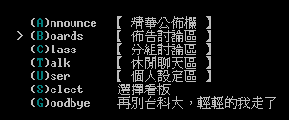

馬上練習：
嘗試以guest代號，登入BBS。

電子郵件E-Mail

請大家先從【程式集\Netscape通訊家族\Netscape傳訊者】進入Netscape收發E-Mail服務程式。
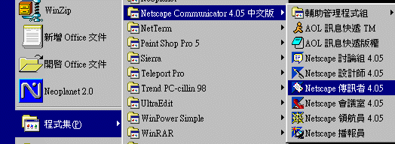

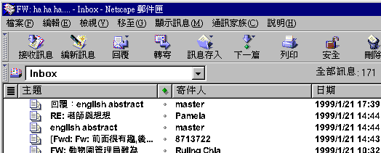

設定：
由於是第一次使用它收發E-Mail，所以我們需要作功能設定。
請由【主功能表\編輯\功能設定】進入功能設定視窗。

您需要修改的有：
個人資訊及郵件伺服器的資料。
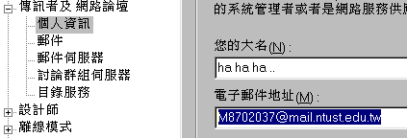

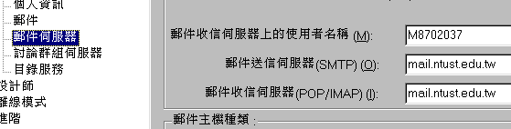

連線：
您如果想要和郵件伺服器連線，只需使用滑鼠左鍵點選即可。
接者將會出現下列對話窗：
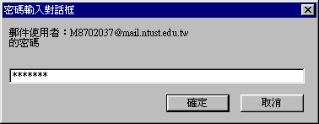 您需要在此輸入您的密碼。

連線成功後，您即可用滑鼠點選您想要閱讀的信件了。
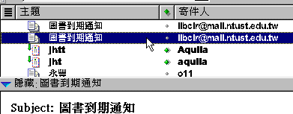

寫一封E-Mail

使用滑鼠點選並配合郵件編輯視窗，即可編寫電子郵件。
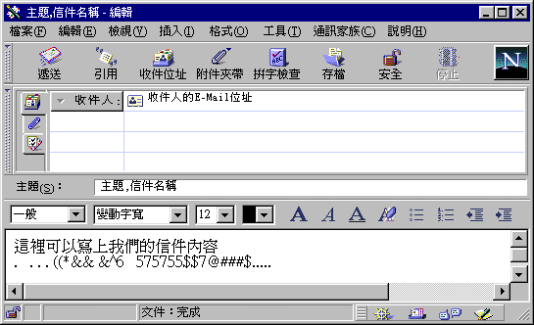
最後只需點選即可將郵件送出。

回信、轉信：
回信：回一封信給寄信給我的人。於主視窗中配合即可達到我們想要的效果。
轉信：將目前收看的這封信，轉寄給其他人。於主視窗中配合即可達到我們想要的效果。

主視窗：
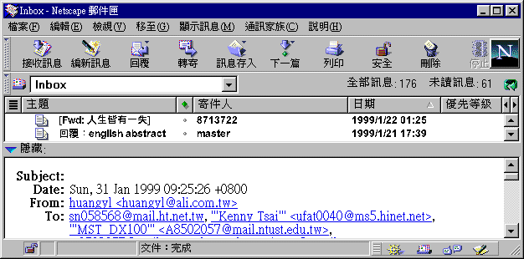

Appendix A

Internet 相關術語
● Internet(網際網路)
Internet 中文翻譯成網際網路，是指全世界數以千計按照共同的通訊協定 TCP/IP 所連接起來的網路集合體總稱。目前網際網路上有五種服務：電子郵件(E-Mail)、使用者網路(UseNet)、檔案傳輸(FTP)、地鼠系統(Gopher)和全球資訊網(Word Wide Web)。
● TANet(台灣學術網路)
TANet(Taiwan Academic Network) 台灣學術網路，是由我國教育部所推展的，於 1991 年加入國際 Internet，是一個全國性提供教學研究用的電腦網路。
● HiNet
HiNet 是由交通部數據通訊所所提供的網際網路資訊服務系統，提供各種網路服務供一般民眾申請。
● SeedNet
SeedNet 是由經濟部委託資訊策進會提供的網際網路資訊服務系統，SeedNet 租用電信局的線路連上 Internet，並自 84 年 7 月正式開放提供各項網路服務供一般民眾申請。
● BITNET(全球教育網)
BITNET是「Because it's time Network」的縮寫字，是由世界各地的大學及學術研究機構所串接而成的學院網路系統，提供電子郵件交換系統和文件傳輸服務，世界上有三大學院網路系統，美國和墨西哥的 BITNET、加拿大的 NETNORTH 和歐洲的 EARN。
● Intranet(企業網路)
Intranet 是指將 Internet 的架構應用在企業營運的架構，可以運用於公司內部的消息及資料傳遞，是企業內部為連結各部門所建立的網路系統。而Intranet只要稍加上數據機及ISP，即可連上 Internet 。
● Internet Address(網際網路位址)
網際網路上成千上萬的電腦，如果沒有一個數碼地址來標示電腦的位置，傳送資料時必定無家可歸，在網際網路中每一台電腦都有一個獨立的位址，稱為該電腦的 IP 位址(Internet Protocol )，他是由一個 32 位元的數字所組成，每八個位元代表一組數字，因此總共以四組數字組成，通常中間加一個(.)的符號連接，例如：140.122.65.23。
● Winsock
Winsock 是 Windows Sockets 的簡稱，Winsock 他是一種提供在視窗環境下的 Client/Server 應用程式使用 TCP/IP 通訊協定來傳輸資料的一種介面規格。 Windows 95、Windows NT等新一代的作業系統則均內建有 Winsock 的通訊介面標準。
網路通訊協定相關術語
● Protocol(協定)
Protocol 是指電腦與電腦之間傳輸資料的一種共同的協定，當然不同的通訊協定有不同規定的內容，但是只要兩部電腦使用相同的通訊協定就可以作資料的傳輸與交換，因此所謂協定是指兩部電腦之間都可以相互瞭解的語言，Internet 之所以可以形成，就是因為他們均有相同的通訊協定。
● TCP/IP(傳輸控制協定/網際網路協定)
TCP/IP 是 Transmission Control Protocol/Internet Protocol 的縮寫，其中 TCP 是用來確定收到的資料在傳送的途中有沒有漏失與送方核對檢驗，IP 則負責最基礎的溝通問題，也就是 IP 是觸及網路最核心的部份，有了 IP 才能正確的解譯網路位址，資料也才能送達目的地，有關 TCP/IP 坊間有相當多的書籍均有詳細的介紹，如果你是一個網路程式設計師或者網際網路工程師，則必須相當清楚其內部的運作架構。
● PPP(點對點通訊協定)
PPP 是 Point to Point Protocol 的縮寫，是一種可以利用數據機撥接上線的一種通訊協定，其中 SLIP 也可以利用數據機連上網路，但是 PPP 比 SLIP 具有更多功能，具有資料壓縮的功能，傳輸的速度較快，資料傳遞的穩定性亦比 SLIP 協定要佳，他的協定可以讓兩部電腦、一部電腦與一個網路系統或網路與網路系統之間溝通，目前大部份使用 MODEM 上線，均是使用 PPP 的通訊協定。
● SLIP(串列線傳輸網際網路協定)
SLIP 主要必須與 TCP/IP 協定配合，是一種利用數據機撥號連上 網路的一種通訊協定。
● http(超本文傳輸協定)
http 是 HyperText Transport Protocol 的縮寫，是用於國際網際網路 WWW 中傳輸 WWW 檔案所使用的一種協定，以便於用來解譯超本文檔案的內容，使用時機是在使用 WWW 瀏覽器時，要連上某個 WWW 站，只要輸入 http://，後接 WWW 站的位址即可，例如欲上師範大學全球資訊網，只要在瀏覽器上打 http://www.ntnu.edu.tw 即可。
● FTP(檔案傳輸協定)
FTP 是 File Transfer Protocol 的縮寫，透過 FTP 可以讓你上載檔案給遠端的某一部主機，也可以由某一部提供 FTP 服務的主機上下載檔案到自己的電腦上。
● NNTP(網路新聞傳輸協定)
NNTP 是 Network News Transfer Protocol 的縮寫，NNTP 可以讓新聞群組(News Group)上的各條新聞，迅速的由網上不同的新聞伺服器上(News Server)相互傳送，同時還可以協調客戶端的新聞瀏覽程式與新聞伺服器之間溝通。
● SMTP(簡易郵件傳輸協定）
SMTP 是 Simple Mail Transfer Protocol 的縮寫，是網際網路上最主要的電子郵件(E-Mail)傳輸協定。
有關 WWW 相關術語
● WWW(全球資訊網)
WWW 是 Word Wide Web 的縮寫，又稱為 W3 或 the web，WWW 並不是網路的名稱，而是目前網路上具有超媒體介面服務的網路服務系統，是目前網路上最閃耀的一顆巨星，而一般能夠提供 WWW 服務的電腦稱為 WWW Server， WWW 吸引人的地方在於所提供的超媒體介面，能呈現多媒體的資訊，他將過去網際網路上的服務，諸如 E-Mail、FTP、Gopher、Usenet 等多項功能，完全整合在一個環境下，透過簡單的滑鼠操作就能夠瀏覽相關的超媒體資訊，WWW 現在正朝向更多方面來發展，例如：WWW 與資料庫的結合、WWW 上動態資料的更新、WWW 與多人交談系統的結合、互動式網路等，將會有更多相關的技術突破，使 WWW 的環境更加多樣化。
● Hypertext(超本文)
1945 年 Bush 提出了一個現在被稱為「超文系統」的機器模型，1965 年由 Ted Nelson 提出了〝Hypertext〞一詞，Ted 與 Nelson 兩位超本文的鼻祖當初的想法是一致的，他們都是希望以機器支援文件間的相互連結與交互參考，以彌補傳統書籍無法方便交互參閱的缺點，而超本文技術的產生，及著眼於利用電腦大量儲存和計算能力，藉以改善上述問題，針對交互參考提供快速的資訊擷取能力。一個連結可以再牽引出另一個連結，而這些環環相扣的文件資料不需要集中在一起，可以分散在網路上的任何角落，WWW 上的資料鏈結即是一種超本文的觀念。
● Hypermedia(超媒體)
Hypermedia 是超本文的延伸，由於在網路上傳遞的資訊目前已經不限於是文字，而且還包括聲音、圖形、影像等資料，目前 WWW 在以上這些多媒體資訊均可以作相關的連結，因此超媒體的應用比超本文更加的廣泛。
● URL(共通資源指標)
URL 是 Uniform Resource Locator 的縮寫，所謂共通資源指標是使用在 WWW 上，是一個能帶領你到所要的資源所在處的通用工具，網路上所能取得的文字、影像、聲音、動畫等，就是所謂的資源，這些資料其實是以不同的檔案格式分散儲存在網路的電腦上，URL 的目的就是用來指出這些資料的所在地，以往這些資料的取得，必須透過不同的通訊協定，例如要存取檔案就必須執行FTP 的 client 程式、要讀取 Gopher 就必須執行 Gopher 的client 程式，而如今 WWW 將這些資源都整合在一起，透過 URL 的命令就可以存取各種不同的資訊，例如要存取遠端的檔案伺服器，可以下如下的命令：file://ftp.ntnu.edu.tw/。
● Browser(瀏覽器)
所謂 Browser 是可以讓你暢遊 WWW 上瀏覽各種超媒體資訊的一種工具軟體，透過 Browser 裡的共通資源指標 URL，你可以上到某個 WWW 站台，瀏覽這個 WWW 站台的 HomePage，擷取超媒體資訊，目前常用的瀏覽器有網景的Netscape Navigator及微軟公司推出的Internet Explorer，另外如早期的Mosaic等。
● HTML(超本文標示語言)
HTML 是 Hypertext markup language 的縮寫，是用來撰寫 WWW上的 HomePage 所發展出來的語言，透過 HTML 語言可以將超媒體的資訊包裝在其中，利用瀏覽器可以將超媒體內容展現出來，HTML 的語法相當簡單，目前 HTML 的語法正不斷的更新中，以改進 HTML 的某些語法描述上的不足。
● HomePage(首頁)
所謂 HomePage 通常是指進入某個 WWW 站台的第一個畫面，因為幾乎所有 WWW 的功能都放在 HomePage 內，因此 HomePage 逐漸成為 WWW 的代名詞，HomePage 在國內的中文翻譯名詞很多，諸如首頁、基本頁、家頁、烘焙機等。
● DNS(領域名稱系統)
DNS 是 Domain Name System 的縮寫，他是一種將 Domain Name對應成 IP Address 的一種轉換系統，因為一般 IP Address 是由 32 位元的數字所組成，並不容易記憶，因此 DNS 的最大優點就是我們可以利用文字來代替數字來作為各種網路資源位址，記憶起來更為方便，例如 www.ntnu.edu.tw 即對應成 140.122.65.19。
● Gateway(閘道)
所謂 Gateway 是一種通訊設備，通常是連接在兩個網路或多個網路之間，作為網路與網路之間相互通訊的通道，一般就是指路由器(router)，其實他主要的作用是負責轉換網路的七個轉換階層，讓兩個異質的網路能夠相互溝通，通常 Gateway 本身有自己的 IP Address，他是讓你的區域網路能夠順利連接到網際網路的一個進出口，唯有設定正確才能進入網際網路的超空間，而在 Internet中若不設定 Gateway 的位址，就變成所謂企業網路(Intranet)了。
● CGI(共通閘道介面)
CGI 是 Common Gateway Interface 的縮寫，它並非是某種程式語言，而是用來定義 WWW Server 與腳本程式(Script)之間，互相溝通的一套介面標準。利用 CGI 來撰寫HomePage 可以讓你的 HomePage 可以與使用者溝通，比如說可以讓使用者輸入問卷調查表格資料，而所謂的腳本程式是在 Server 端一些可以用來執行接收、處理資料的程式，我們利用 CGI 的語法來撰寫的HomePage，他之所以能達到我們想要的功能，就是透過 CGI 的介面來呼叫腳本程式來達到我們想要的功能，瀏覽器、WWW伺服器、CGI介面與腳本程式四者之間的關係如圖1-6-4所示。
網路硬體設備名稱與術語
● Bandwidth(頻寬)
所謂頻寬，在網路上而言，是指網路的傳輸線傳輸信號的能力而言，頻寬的定義為傳輸通道的最高頻率與最低頻率的差，在網路上頻寬大代表其為「快速通道」，可以同時傳輸較多的資訊，而頻寬小代表其為「慢速通道」，同時可傳輸的資訊則較少，目前因為網路上所傳遞的資訊均為多媒體資訊，必須同時能傳輸文字、聲音、圖形、影像等，因此網路的頻寬要夠大，才能使的多媒體的品質得到保證，每種傳輸媒介均有其特定的頻寬，依是否能同時傳遞多種不同的訊號，網路的傳輸媒介可分為「基頻」與「寬頻」兩種。
- 基頻(Baseband)：在一個時間內僅能傳送一個訊號的傳輸媒介謂之基頻，基頻的傳輸媒介，在傳送A、B兩台電腦的訊號時，一個時間內僅能傳送一個訊號，而訊號必須一個接著一個以串接的方式傳輸。
- 寬頻(Broadband)：與基頻恰好相反，在同一個時間內可以同時傳輸數個不同 的訊號的傳輸媒介謂之寬頻。
● Modem(數據機)
數據機 Modem，又稱為調變解調變器，是一種數位信號與類比信號的轉換裝置，一般的數據機是以既有的電話線為傳輸的媒介，而電話線本身所傳輸的信號必須為類比信號，但是電腦本身所能處理的信號必須是數位信號，為了讓電腦能利用電話線路來達到通訊的目的，必須在發送端將電腦所傳出的數位信號轉為類比信號，在接收端再把類比信號轉為數位信號，來達到通訊的目的。 而一般數據機分為內接式與外接式兩種，內接式是以介面卡的方式直接安裝在電腦內部的擴充槽上使用，而外接式則必須透過串列埠與電腦連結使用，並且必須有獨立的電源。
● Repeater(中繼器)
在一網路中，每一區段傳輸媒界均有其最大的傳輸距離，例如RG-58 同軸纜線每一區段的最大傳輸距離是 185 公尺，超過該長度訊號就會減弱，因此必須加裝一台中繼器將訊號放大，訊號增強後才能繼續往下正常傳遞，換句話說，中繼器可以延長網路佈線的距離，但是必須注意的是中繼器並不能無限延伸網路的距離，例如在以 10Base2 為線材所佈的網路中，最多可連接 4 台中繼器。並且中繼器只負責將電器訊號放大，對於網路上傳輸的資料不作任何其它的轉換。
● Bridge(橋接器)
當兩個相同類型但是使用不同通訊協定或傳輸媒介的網路要彼此連接，就必須使用橋接器。例如 A 網路使用 IPX 通訊協定，而 B 網路使用 TCP/IP 的通訊協定，這時後如果要讓這兩個網路相互連接，則這時後您就必須使用橋接器。橋接器在 OSI 網路的七層轉換架構中，只轉換到第二層，即實體層與資料連接層，所以它只能連接同一類型的網路。
● Router(路由器)
當兩個不同類型的網路要彼此連接時，此時您必須使用路由器，所謂不同的網路型態，例如 A 網路使用的是 Token Ring 的方式來輪流傳送一個 Token 給每一部電腦，取得 Token 的電腦就有傳輸資料的權利，而 B 網路是以碰撞的方式來傳遞資料，所謂碰撞是去偵測網路中是否有別的電腦正在傳遞資料，若有，則等一下，若無，則開始輪到自己傳遞資料，此乃碰撞式。綜合以上所述，A 及 B 即屬於不同的網路型態，這樣不同型態的網路要相互連接就必須使用路由器，而前述 Token Ring 的網路比較不會有塞車的現象。
其他網路相關術語
● Client/Server(主從式架構)
所謂主從式架構，就是將 Server 端一部份的工作劃分給Client 端電腦處理以增進整體效能的一種分工架構。基本上 Client 端負責使用者介面與提出資料需求，而 Server 端則負責滿足Client 的需求。更進一步而言，現在的 Client 端電腦大部份為 PC ，且現在的個人電腦功能均很強大，也可以來分擔 Server端的工作，協助 Server 端處理一些資料。例如在現在 WWW 的超媒體系統中，就是一種 Client/Server 的架構，其中在這個系統中，負責滿足 Client 端需求的電腦又叫 Web Server，Web Sever 只負責幫你解釋 Client 端的需求，並負責設法幫你找到傳輸必要資料給 Client 端，而 Client 端在收到 Server 端送來的所需資料後，再利用 local 終端電腦中配合相關程式與運算能力完成資料解釋。
● Gopher(地鼠系統)
Gopher 系統主要由學校機關提供各式各類的資訊服務，主要有系統簡介、校園資訊、公佈事項、圖書館查詢、網路連結其它Gopher 系統等，Gopher 系統主要是以文字模式來呈現資料，因此較 WWW 的系統來的單調，但亦提供相當豐富的資訊可供利用，如下圖所示。
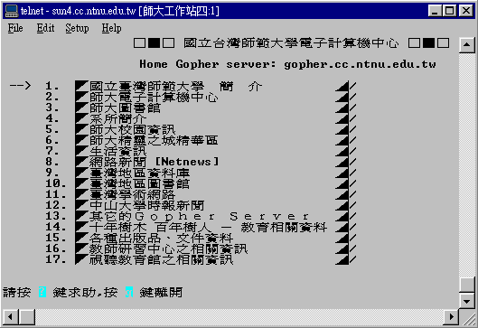
● BBS(電子佈告欄)
BBS 是 Bulletin Board System 的縮寫，中文譯為電子佈告欄系統，主要提供的功能有電子郵件服務、檔案傳輸服務兩大項，並兼具公告及疑難求助、線上交談、線上遊戲等多項功能，在國內相當的流行，以 BBS 站的架設方式來分，可以分為學院站及一般民間站兩種，學院站走的大多是 TCP/IP 的通訊協定，而民間站則有使用 Zmodem 協定等，使用 TCP/IP 協定的站台一般都利用 Telnet 軟體連上站台，而 Zmodem 協定則使用如 Telix、Procomm 等軟體上站即可。
● Archie(檔案檢索系統)
我們經常使用 FTP 檔案傳輸系統來傳輸檔案，但是全世界提供 FTP 服務的伺服器那麼多，我如何能知道我要的檔案在那裡，Archie 本身就是一種提供檔案檢索服務的系統，而目前台灣有兩大提供 Archie 服務的中心，分別是中央大學 Archie 中心、及交通大學網路策進會，網址分別為archie.ncu.edu.tw及archie.twnic.net，提供 Archie 服務的伺服器會定時的更新各大 FTP 站中的檔案目錄資料以提供查詢，如下圖為利用Winsock的Wsarchie搜尋在台灣地區有關放有Explorer瀏覽器軟體程式的FTP Server位址。

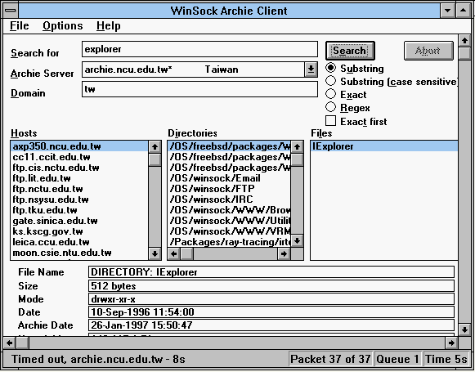
● Firewall(防火牆)
一般網路為了安全上的需要，許多網路在兩個網路之間建立一個網柵作為緩衝，檢驗通過網柵的所有訊息是否合法，或者是檢驗是否含有病毒碼，以防電腦病毒的擴散等，這樣的一套系統稱為防火牆。
● IRC(網際網路轉播交談)
IRC 是一項網際網路中的服務，用戶可以透過電腦鍵盤輸入文字，而與世界上各地的朋友進行線上交談。
- Internet Phone(網際電話)
Internet Phone簡稱I-Phone，意思是它能讓你利用 Internet打電話，I-Phone的聲音傳播原理和一般的電話大同小異，都是將我們的聲音轉換為電的訊號透過電話線傳送到對方，再將電波轉為聲音撥放出來，只不過電話上的聲音和電波的轉換是由話筒來完成，I-Phone上是由麥克風、音效卡、喇叭和I-Phone程式來完成。

